Autorica: Tamara Lajtman, prof.
Jezik i komunikacija: Akuzativ

nastava na daljinu

Udžbenik i radna bilježnica Hrvatski bez granica 5
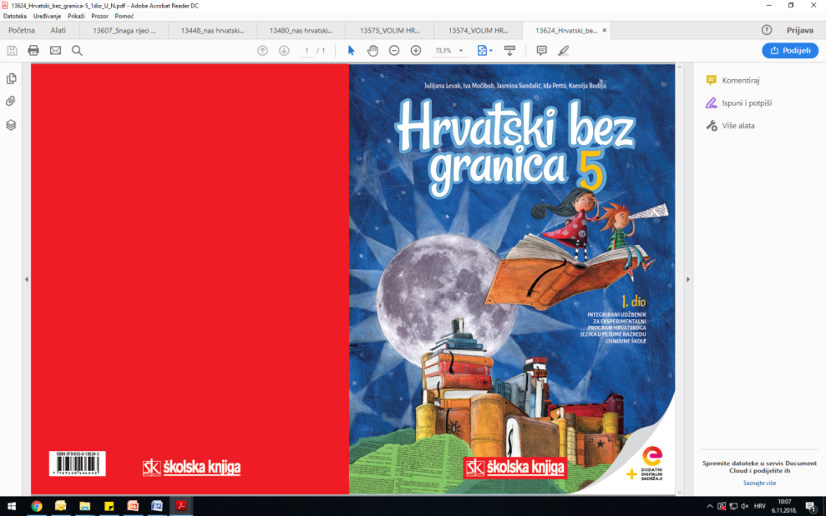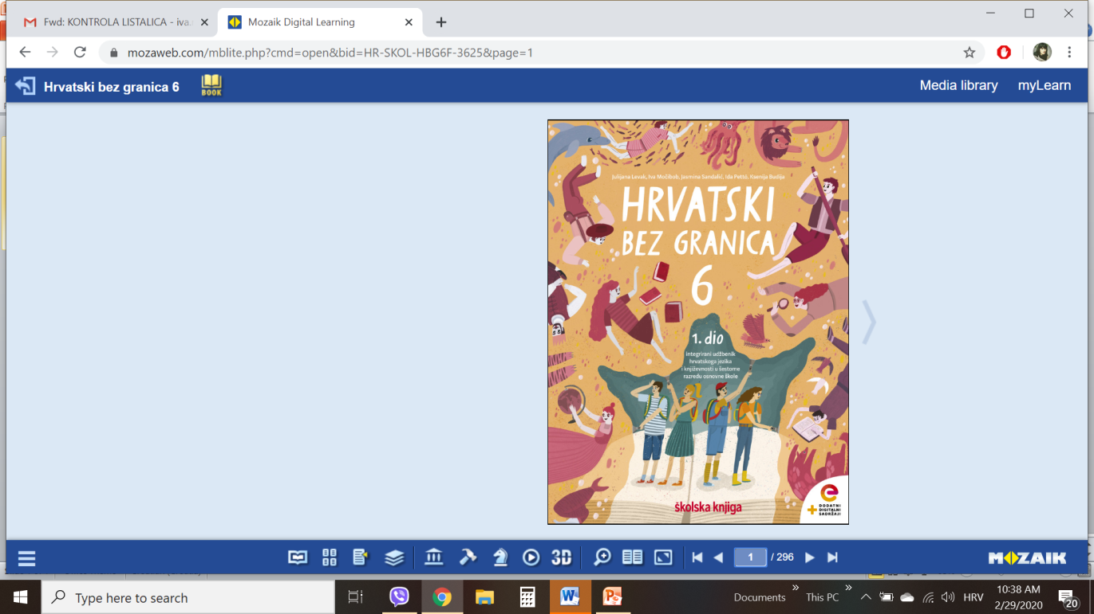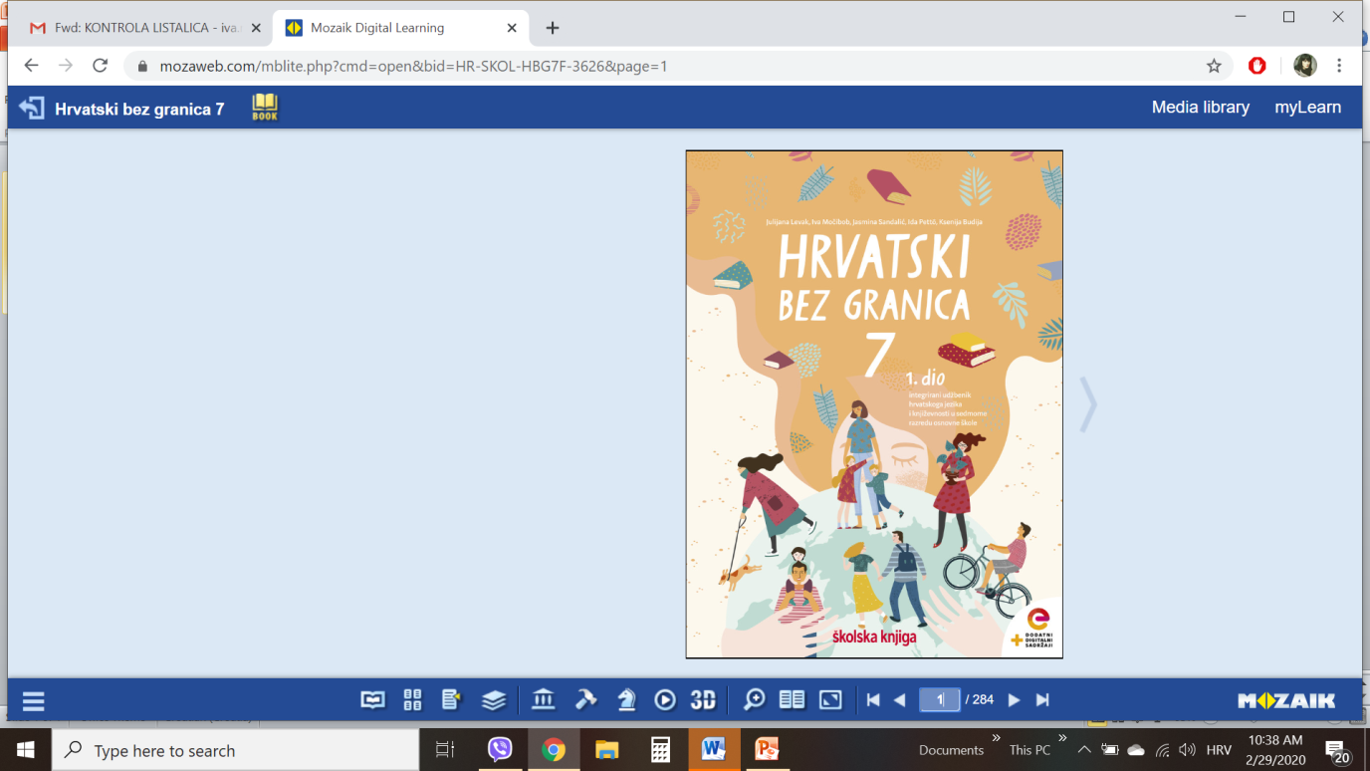

VRIJEME OSTVARIVANJA: _______________________________
BROJ SATI NASTAVE: 2 sata

Dragi učeniče / draga učenice, u satima koji slijede:

- prepoznat ćeš imenice u akuzativu pomoću proširenoga padežnog pitanja za akuzativ.
- razlikovat ćeš imenice u akuzativu od imenica u nominativu
- prepoznat ćeš osnovno značenje akuzativa u rečenici (predmet radnje)
- pravilno ćeš rabiti imenice u akuzativu s provedenim glasovnim promjenama.

Pažljivo čitaj upute u zadatcima. Aktivnosti su planirane za 2 nastavna sata. Tako ih i raspodijeli. Planiraj vrijeme za svaku pojedinu aktivnost. Obavljene zadatke pošalji svojemu učitelju / svojoj učiteljici na dogovoreno mjesto i u dogovoreno vrijeme.
- SAT – HRVATSKI JEZIK I KOMUNIKACIJA: Akuzativ

OPIS AKTIVNOSTI
1. aktivnost – čitanje i bilježenje
Otvori 24. stranicu u udžbeniku Hrvatski bez granica 5, 2. dio (https://www.e-sfera.hr/prelistaj-udzbenik/6b9bc976-1e34-4247-a8c0-d5e8ea69010a ). Napiši naslov u svoju bilježnicu. Danas ćeš upoznati akuzativ. Promotri fotografije na vrhu 24. stranice. Koga je zagrlila djevojčica na fotografiji? Što zajedno promatraju djevojčica i pas? U kojemu su padežu imenice kojima si odgovorio/odgovorila na pitanja?

2. aktivnost – služenje udžbenikom, čitanje i bilježenje
Pažljivo pročitaj lekciju Akuzativ (24. – 27. stranica, digitalni udžbenik ( https://www.e-sfera.hr/prelistaj-udzbenik/6b9bc976-1e34-4247-a8c0-d5e8ea69010a ). Dok čitaš, rješavaj zadatke koji se nalaze na rubnici te bilježi važne podatke u obliku natuknica u bilježnicu.
U svojim bilješkama nastoj odgovoriti na pitanja:
- Na koja padežna pitanja odgovara akuzativ?
- Što izričemo akuzativom?
- Kako sklanjamo imenicu muškoga roda koja izriče što živo,
a kako onu koja izriče nešto neživo?
- Što se događa s riječima mačak i ljubimac u akuzativu?
- Što još izričemo akuzativom?
- Kada smijemo rabiti prijedlog kroz?

Svoje bilješke piši uredno, rabi različite boje kako bi istaknuo/istaknula ono što smatraš bitnim.

3. aktivnost – gledanje digitalnih materijala, ponavljanje
Ponovi što si naučio/naučila o akuzativu. U digitalnome udžbeniku, u rubrici Hrvatski jezik (poveznica: https://www.e-sfera.hr/dodatni-digitalni-sadrzaji/130a7b04-a761-4d26-ab6d-1bb5f7be90fd/ ) pogledaj prezentaciju o akuzativu i nadopuni svoje bilješke.

2. SAT – HRVATSKI JEZIK I KOMUNIKACIJA: Akuzativ
1. aktivnost – digitalni udžbenik
Riješi u rubrici Primjenjujem, u digitalnome udžbeniku (https://www.e-sfera.hr/dodatni-digitalni-sadrzaji/130a7b04-a761-4d26-ab6d-1bb5f7be90fd/), dva zadatka i provjeri svoje znanje o akuzativu.
2. aktivnost – digitalni udžbenik
Riješi zadatak u rubrici Stvaram, u digitalnome udžbeniku ( https://www.e-sfera.hr/dodatni-digitalni-sadrzaji/130a7b04-a761-4d26-ab6d-1bb5f7be90fd/ ). Ako želiš, napiši poruku svojoj simpatiji za Valentinovo. Budi originalan/originalna i nemoj poruku prepisati s interneta ili iz knjige. Tvoja simpatija želi znati što ti osjećaš, a ne netko drugi.3. aktivnost – rješavanje r

3. aktivnost – rješavanje radne bilježnice
Otvori radnu bilježnicu (69., 70. i 71. str.) i riješi sve zadatke.

